实验二 模拟信号的幅度调制
一、实验目的
1.加深理解DSB-SC、AM、SSB三种调幅方法的调制和解调原理及实现方法；
2.通过实验观察信号的功率谱；
3.在信道中加入噪声，观察对输出信号的影响。
二、实验原理
1.双边带抑制载波调幅（DSB-SC）
设均值为零的模拟基带信号为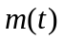，双边带抑制载波调幅（DSB-SC）信号为 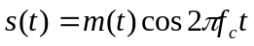
当是随机信号，其功率谱密度为 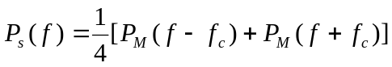
当是确知信号，其频谱为 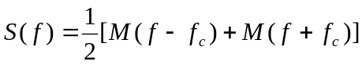
其中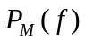是的功率谱密度，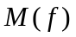是的频谱。由于均值为0，因此调制后的信号不含离散的载波分量，若接收端能恢复出载波分量，则可以采用如下的相干解调
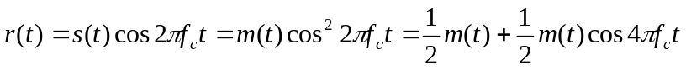
再用低通滤波器滤去高频分量，就恢复出了原始信息。
2.具有离散大载波的双边带调幅（AM）
设模拟基带信号为，调幅信号为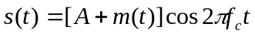，其中A是一个常数。可以将调幅信号看成一个余弦载波加抑制载波双边带调幅信号，当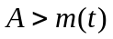时，称此调幅信号欠调幅；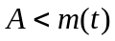时，为过调幅。当的频宽远小于载波频率时，欠调幅信号可以用包络检波的方式解调，而过调幅信号只能通过相干解调。
3.单边带调幅（SSB）
模拟基带信号经过双边带调制后，频谱被搬移到中心频率为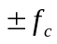，但从恢复原信号频谱的角度看，只要传输双边带信号的一半带宽就可以完全恢复出原信号的频谱。因此，单边带上边带信号可以表示成
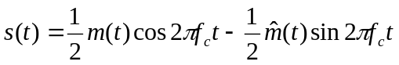
同理，单边带下边带信号可表示为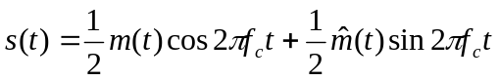。
在接收端，可以通过相干解调方式对单边带信号进行解调。
三、实验内容
用Matlab产生一个频率为1Hz、功率为1的余弦信源，设载波频率为10Hz，试画出：
1.DSB调制信号及其功率谱密度；
2.将已调信号解调，在时域内将解调后的波形与原信号进行对比；
3.A=2的AM调制信号及其功率谱密度；
4.SSB调制信号及其功率谱密度；
5.在信道中各自加入经过带通滤波器后的窄带高斯白噪声，功率为0.1，解调各个信号，并画出解调后的波形。
四、思考题
1.对三种调制信号及其功率谱密度进行比较分析；
2.在上述相干解调中，已经假设本地振荡器的相位等于载波的相位。如果它们之间存在某一个相移，解调过程会如何改变？

